***Kapitel 17 – Entwicklungsaufgaben***

***über die Lebensspanne***

**Aufgaben in der Entwicklung**

Paul B. Baltes spricht von der Entwicklungspsychologie der menschlichen Lebensspanne, um zu zeigen, dass entwicklungspsychologische Veränderungen im gesamten Leben stattfinden. In jedem Lebensabschnitt steht der Mensch vor bestimmten Aufgaben, die erfolgreiche Bewältigung dieser bringt ihn dann in seiner Entwicklung bzw. seinem Leben weiter.

Der Begriff „Entwicklungsaufgabe“

In der Entwicklung entstehen best. Begebenheiten/Probleme (in best. Lebensabschnitten), die bewältigt werden müssen, diese zu bewältigenden Anforderungen werden *Entwicklungsaufgaben* genannt und entstehen aus drei unterschiedlichen Bedingungen heraus:

* Die körperliche Reife
* Die Erwartungen der Gesellschaft
* Die persönlichen Zielsetzungen und Wertvorstellungen
* *Entwicklungsaufgaben sind Anforderungen, die in einem bestimmten Lebensabschnitt eines Menschen auftrete und in diesem bewältigt werden müssen.*

Eine erfolgreiche Bewältigung dieser Aufgaben ermöglicht eine positive Entwicklung. Eltern und Erzieher können für diese Bewältigung sehr entscheidend sein, wenn die durch ihre Erziehung die „richtigen“ Impulse und Hilfen geben.

Die Identitätsbildung im Jugendalter

Das Jugendalter ist eine *Phase des Übergangs vom Kind zum Erwachsenen* (=Transition). Sie erfordert vom Individuum größere Anpassungsleistungen. Diese Entdeckung und Schaffung einer Identität ist eine wichtige Entwicklungsaufgabe und hat ihren Höhepunkt im Jugendalter.

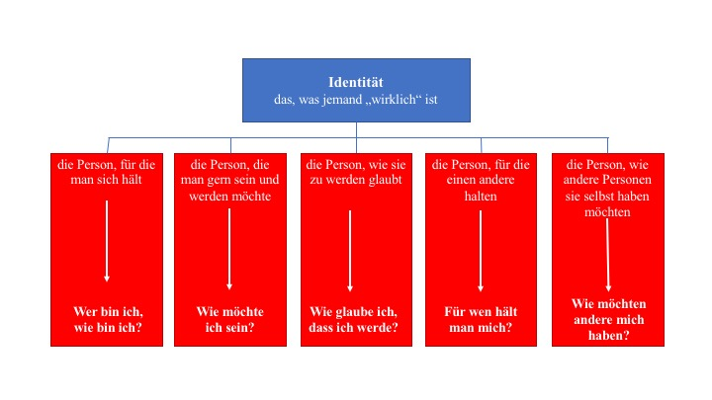Die Identität ist das Selbstverständnis eines Menschen als einmalige und unverwechselbare Person. Sie ist durch best. Merkmale gekennzeichnet:

* *Identität ist das Selbstverständnis eines Menschen als einmalige und unverwechselbare Person sowohl in der eigenen Betrachtung als auch in der durch seine soziale Umwelt.*

Die Identitätsfindung erfolgt besonders in der Auseinandersetzung mit grundlegenden Werten & Normen der Gesellschaft sowie der Festlegung auf eigene Positionen. Misslingt dieser Prozess, läuft der Jugendliche Gefahr, in einer Vielfalt von Rollen und nebulösen Vorstellungen über sich selbt zu verlieren. Die *Rollenkonfusion* (auch Identitätsdiffusion) droht.

**Das höhere Erwachsenenalter**

Früher beschäftigten sich Wissenschaftler eher mit der Kindheit, in den vergangenen Jahren wandte sich aber das Interesse dem Erwachsenenalter zu. Der Altersbereich von 65-80 Jahren wird als „höheres Erwachsenenalter“ und die Zeit nach dem 80. Lebensjahr als „hohes Alter“ bezeichnet.

Die Wissenschaft vom Altern

* *Die Wissenschaft vom Altern (Gerontologie) befasst sich mit den Alterungsvorgängen des Menschen in Hinsicht auf biologische, medizinische, psychologische und soziale Aspekte.*

Die **Gerontopsychologie** (Alterspsychologie) befasst sich mit der Entwicklung, den Aufgaben sowie Problemen alternder und alter Menschen.

Die Gerontologie ist „interdisziplinär“, da das Altern ein Prozess mit vielen Auswirkungen ist. Ziel ist die Verknüpfung unterschiedlicher Fachbereiche, von denen die bedeutendsten neben der Altenpflege und der Sozialarbeit die *Geriatrie* und die *Geragogik*.

Die **Geriatrie** (Alters- bzw. Altenmedizin) ist ein Teilgebiet der Gerontologie und beschäftigt sich mit den *Krankheiten (z.B. Arteriosklerose, Demenz, Diabetes, …) der alternden Menschen*.

Die **Geragogik** (Alterspädagogik) beschäftigt sich mit Inhalten und Methoden des Lernens bei älteren Menschen.

Altern aus verschiedener Sicht

Man unterscheidet das **biologisch-medizinische Alter** und das **aus psychologischer und soziologischer Sicht.**

Die Psychologie interessiert sich für die *biologischen* Veränderungen beim Altern, da diese zentrale Auswirkungen auf sein Erleben und Verhalten haben. Altern meint also, dass Zellen und Gewebe des Körpers einer Vielzahl von Veränderungen ausgesetzt sind, die sich in ihrer Summe bei jedem Lebewesen sog. Altersphänomene erkennen lassen.

*Grundannahme:* Ein „genetisches Programm“ liegt diesen Prozessen zugrunde, welches allen Arten zu eigen ist und die Lebenspanne auf ein maximal erreichbares Alter festlegt (zw. 110 und 115 Jahren).

|  |  |
| --- | --- |
| Psychologische Sichtweise | Soziologische Sichtweise |
| * Altwerden ist durch wichtige Veränderungen im Erleben und Verhalten gekennzeichnet. * Die Bedingungen des Alterns (jenseits biologischer Prozesse) und die Art und Weise, wie der alte Mensch mit negativen Veränderungen umgeht bzw. wie er sie bewältigt, wird betrachtet. * Die erfolgreiche Bewältigung der Entwicklungsaufgaben des Alterns ist von Bedeutung. | * Altern wird vor allem unter Gesichtspunkten des kalendarischen Alters betrachtet. * Gleichaltrigengruppe und ihre Entwicklung während Lebenspanne spielen eine wichtige Rolle. * Interessiert sich für die unterschiedlichen soz. Rollen im Laufe des Lebens. * Besonders wichtig sind hier die Statusübergänge und Rollenwechsel im mittleren/höheren Erwachsenenalter. |

Entwicklungsaufgaben im Alter

Entwicklungsaufgaben im Alter sind gekennzeichnet durch kritische Lebensereignisse wie das **Ausscheiden aus dem Berufsleben** oder das **Nachlassen von Körperkräften**. Verbunden mit typischen „Altersleiden“, wie der Tod des Lebenspartners oder die Auseinandersetzung mit dem eigenen. Die Bewältigung dieser Lebensereignisse ist Voraussetzung für erfolgreiches Altern und somit Wohlbefinden und Lebenszufriedenheit.

1. *Ausscheiden aus dem Beruf:*

Große Umstellung, die sehr krisenhaft verlaufen kann: Einkünfte verringern sich; berufliche Kontakte brechen ab; plötzlich steht viel Zeit zur Verfügung; Beziehen von Anerkennung, Selbstsicherheit und Zufriedenheit aus dem Berufsleben fällt weg

1. *Körperliche Veränderungen:*

Reaktionsgeschwindigkeit verringert sich; gesamter Erlebens- & Verhaltensbereich verlangsamt sich; die kognitive Leistungsfähigkeit kann sich vermindern; Kurzzeitgedächtnis verschlechtert sich; Aussehen verändert sich durch Alterungsprozesse; der Tod des Ehepartners, körperliche Gebrechen und/oder Gesundheitsbeeinträchtigungen führen dazu, dass der Mensch **einsam und abhängig** wird (bis hin zur Pflegebedürftigkeit)

1. *Abhängigkeit und Pflegebedürftigkeit:*

Probleme für Betroffenen und Angehörige: Pflege von alten und kranken oft schwer und kann zur Überforderung führen; viele wünschen sich oft aus finanziellen Gründen, so spät wie möglich ins Altersheim zu gehen (persönliche **Autonomie** innerhalb der eigenen 4 Wände hat hohen Stellenwert ⭢ Altersheim = große Umstellung), alte Menschen können sich nur langsam oder gar nicht auf eine neue Umgebung/Situation sowie die neue Art des Zusammenlebens einstellen

1. *Tod des (Ehe-)Partners und/oder einer anderen wichtigen Bezugsperson:*

Neuorientierungen werden notwendig: Entscheidungen müssen alleine getroffen werden; Ansprechpartner/Vertrauensperson für Ratschläge und intensive Gespräche fehlt; Freizeitaktivitäten sind betroffen; finanzielle Probleme bei Partnerverlust; emotionale Belastungen bei Partnerverlust (Schock, Trauer, Ängste, Verzweiflung, Schuldgefühle,…), langfristige Auswirkungen sind individuell; entscheidend ist hier die **soziale und emotionale Unterstützung** durch Familie und Freunde während der Trauerphase; Konfrontation mit **eigenem Tod**

1. *Neue/veränderte soziale Identität:*

Familienbezogene Rollen nehmen zu: Vater, Großvater oder Ehemann treten in Vordergrund; Definition der eigenen Rolle erfolgt nicht durch ein berufliches, sondern ein privates System

Entwicklungsaufgaben:

* Anpassung an die veränderte körperliche Leistungsfähigkeit
* Erhalt einer größtmöglichen Autonomie
* Finden einer neuen sozialen Identität
* Erhalt der Lebensqualität
* Auseinandersetzen mit Sterben und Tod

Altern als individuelles Ereignis

Das *Defizitmodell* besagt, dass der alternde Mensch einem umfassenden Abbauprozess in körperlicher, psychischer und sozialer Hinsicht mit Zunahme des kalendarischen Alters unterliegt.

(Hans Thomae) Bonner Gerontologische Längsschnittstudie (BOLSA):

Altern ist weniger ein biologischer, sondern mehr ein individueller Prozess, welcher weitgehend von Persönlichkeitsmerkmalen geprägt ist. Die Unterschiede sind so mehr von Einflussfaktoren wie Begabung, Schulbildung, Beruf, … beeinflusst.

Erfolgreiche Altern besteht aus der fortwährenden Wiederherstellung des Gleichgewichts zw. Bedürfnissen des Individuums und den Forderungen der gegebenen Situation. Folgende Faktoren spielen dabei eine Rolle:

* Lebenszufriedenheit des alten Menschen
* Subjektiv erfahrene psychische Belastung
* Maß an Aktivität
* Soziale Kompetenz

Leitungen im Alter sind abhängig davon, wie best. Fähigkeiten trainiert werden. Man geht davon aus, dass es Menschen im höheren Erwachsenenalter besser gelingt, Gefühle wie Ärger, Wut oder Angst in den Griff zu bekommen als in jungen Jahren, was sich in Ruhe und Gelassenheit zeigt.

Intelligenz im Alter

Das Defizitmodell geht davon aus, dass Intelligenz ihren Höhepunkt im Alter von 20 Jahren erreicht und dann langsam wieder abfällt. Diese Theorie wird jedoch nicht mehr aufrechterhalten.

*Raymund B. Cattel* unterscheidet zwischen **fluider** und **kristalliner** Intelligenz.

Fluide Intelligenz:

Die Fähigkeit des Schlussfolgerns und Problemlösung. Zeichnet sich durch Auffassungsgabe, Wendigkeit und Verarbeitungsgeschwindigkeit aus. Sie erreicht im jungen Erwachsenenalter ihren Höhepunkt und nimmt mit zunehmendem Alter ab.

Kristalline Intelligenz:

Gekennzeichnet durch Allgemein- und Erfahrungswissen, Wortschatz und Sprachfähigkeit. Diese wächst je nach individueller Bildungsbiografie in zunehmendem Alter auch noch.

**Erfolgreiches Altern**

Die Möglichkeiten erfolgreichen Alterns werden „successful aging“ genannt.

Theorien erfolgreichen Alterns

Man unterscheidet zwischen 4 Theorien, wie der alte Mensch ein „Höchstmaß an Zufriedenheit“ erlangen kann:

Die **Aktivitätstheorie** beschreibt, dass Menschen nur dann glücklich sind, wenn sie aktiv sowie leistungsfähig sind und von anderen gebraucht werden. Im Vordergrund stehen hier die *Aufnahme, Ehrhaltung und Vertiefung sozialer Kontakte*.

Die **Disengagement-Theorie** meint, dass Altern ein nicht aufhaltbarer Vorgang sei, bei dem sich viele Beziehungen zwischen der Person und einem sozialen Umfeld lösen bzw. eine qualitative Neubewertung erfahren. So erhält der Mensch Freiheit und kann ohne einengende Normen leben. Der *Abbau sozialer Kontakte* steht also im Vordergrund.

Diesen Widerspruch will die **Kontinuitätstheorie** beseitigen. Diese besagt, dass alte Menschen im Wesentlichen ihr bisheriges Leben einfach nur fortführen. Somit steht hier keine Veränderung, sondern nur der *Erhalt von sozialen Beziehungen* im Vordergrund.

Die **sozial-emotionale Selektivitätstheorie** meint, dass die sozialen Beziehungen zwar weniger werden, diejenigen Kontakte, die jedoch weiterhin gepflegt werden, für den Menschen dann von größerer Bedeutung und Wichtigkeit sind. Diese selektiven Kontakte, sind dann zwar von der Anzahl her geringer, *gleichen dies aber durch eine höhere Qualität wieder aus, da sie besonders befriedigend wirken.*

Erhaltung der Lebensqualität

Eine zentrale Frage der gerontologischen Forschungen ist die nach der Zufriedenheit und dem Wohlbefinden im Alter. Neben der subjektiven Bewertung der eigenen Situation sind folgende Kriterien von Bedeutung:

* Die Qualität der Beziehungen – wichtig ist ein Gefährte oder eine Vertrauensperson, mit dem er Intimität und Offenheit pflegen kann. Andere Bezugsgrößen wie Kinderlosigkeit oder Verwitwung spielen eine geringere Rolle für das Wohlbefinden.
* **Soziale Netzwerke** – Eingebundenheit in soziale Beziehungen, wie Familien-/Freundes-/Bekanntenkreis führt zu Lebenszufriedenheit. Es ist also nur ein Teil eines sozialen Netzwerks von Bedeutung, der wirklich helfend wirkt. Diese werden **unterstützende Netzwerke** genannt. Solche Beziehungen dienen dem Erhalten von emotionalem Wohlbefinden.
  + *Ein soziales Netzwerk ist ein Geflecht von sozialen Beziehungen, in das eine Person miteinbezogen ist und das sich aus dem Gesamt der Kontakte, die eine Person zu anderen Menschen hat, bildet.*
* *Die soziale Unterstützung meint den Austausch von Hilfsquellen zwischen den Mitgliedern eines sozialen Netzwerkes mit dem Ziel der gegenseitigen Aufrechterhaltung oder Verbesserung des Wohlbefindens.*
* Ressourcen – Die Möglichkeit, in Krisenzeiten auf eigene Kräfte zurückgreifen zu können trägt zur Zufriedenheit bei. Dabei ist auch die Fähigkeit von alten Menschen gemeint, sich auf eigene Stärken bei der Lösung eines Konfliktes, verlassen zu können. Diese Verhaltensweisen führen unter Umständen auf die Qualität früherer Lebenserfahrungen zurück, teilweise sogar bis in die Kindheit.
  + *Ressource ist eine allgemeine Bezeichnung für Kräfte eines Individuums, die zur Bewältigung einer bestimmten Situation zur Verfügung stehen.*
* Biologische Gesundheit – Eine Person, die keine bis wenige körperliche Gebrechen aufweist fühlt sich meist wohler als ein kranker. Krankheit ist jedoch kein Indiz für Lebensunzufriedenheit.

Das Zusammenspiel von verschiedenen Entwicklungsprozessen

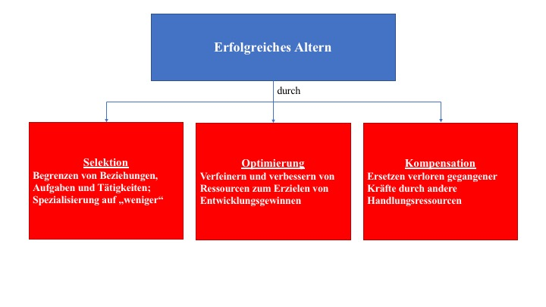Laut Paul und Margret Baltes hängt erfolgreiches Altern von dem Zusammenspiel dreier übergeordneter Entwicklungsprozesse ab, die sich in dem Modell der **selektiven Optimierung mit Kompensation (SOK-Modell).** Dieses besagt, dass die erfolgreiche Entwicklung durch das Zusammenspiel von **Selektion**, **Optimierung** und **Kompensation** bedingt ist.